1. Tạo bố cục trang Salomon.vn (sử dụng trang index.html) bằng code để tạo giao diện sau:

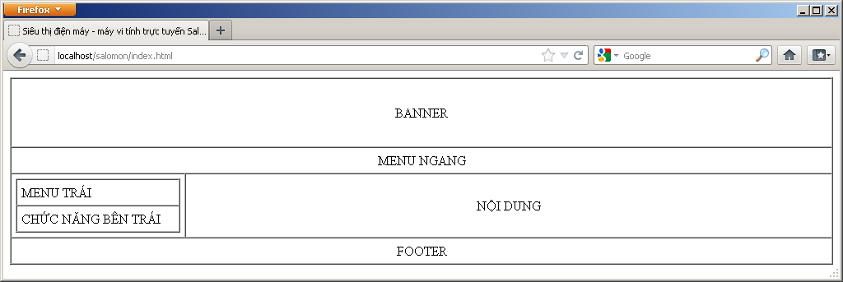

1. Tạo bố cục thứ 2 của trang Salomon.vn như sau bằng các công cụ trong Dreamweaver:

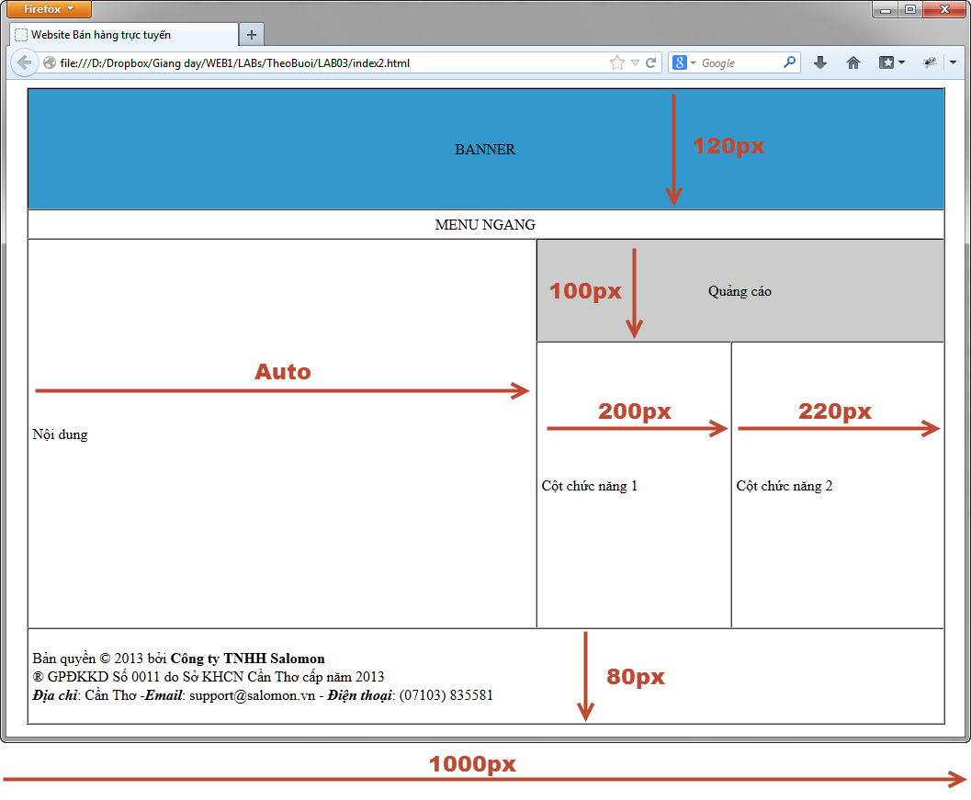

* Gợi ý:
  + Tạo bẳng bằng cách chọn Insert > Table
  + Nhập các thông số cho bảng như sau:

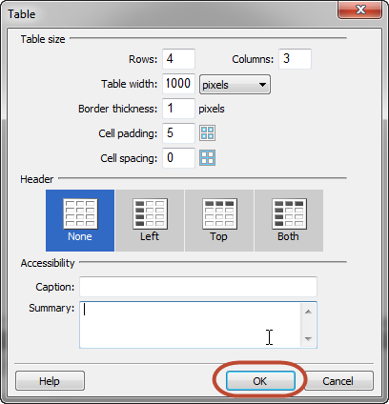

* + Kết hợp các ô bằng cách quét chọn các ô, sau đó nhấn chuột phải > Table > Merge Cells
  + Thay đổi thuộc tính các ô theo bảng thuộc tính:

